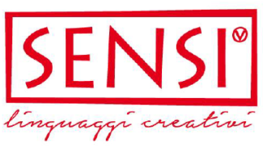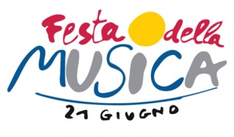

Programma Festa della Musica Pompei
Martedì 21 giugno 2016, piazza Bartolo Longo, h. 18,30-21,00
Musica
Dalle 18,30 alle 21.00
-Dj select Raffaele Esposito
- Dj select Enzo Cozzolino
- JJ Band
- Armònia
- 'E Saracin'
- Mr.Albino & Gaetano Coppola
- OVG
- Kafka sui Pattini
Cinema
Dalle 21.00 alle 21,10
- Pompei nel Cinema

Teatro
Dalle 21,10 alle 21,30
- "Amadeus...genio e delitto" - Enrico Vicinanza
Danza
Dalle 21,30 alle 22,10
- Accademia di Danza Le Divine di Amelia Mascia
- Accademia del Balletto Classico di Gennaro Carotenuto
Musica
Dalle 22,10 alle 24,00
- Eterea
- Davide Cerreta Trio
- 4R.A.C. Musette
- Gianni Conte
- New Folk Band - Fiorenza Calogero
- Claudia Megrè
- Conducono: Max Giannini - Alfonso Benevento

